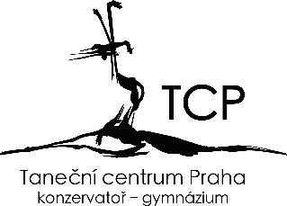

Прага, 23. березня 2022

Училище - гімназія Taneční centrum Praha допомагає молодим українським танцівникам

Taneční centrum Praha,
Училище-гімназія від 5. березня реалізує спеціальну стипендійну програму для українських студентів. Вона включає перевіз від українських кордонів до Праги, поселення в інтернаті училища і в студентських квартирах , все це у співпраці з Фондом танцю і театру (Nadacе tanec a divadlo).

Головною метою програми є забезпечення основних життєвих потреб а також континуальність тренувань і мистецької програми за віком та рівнем підготовки студентів, включно забезпечення потреб для навчання, повноцінного харчування тощо. Стипендія – це стовідсоткове покриття усіх потрібних витрат на період, поки держава не створить ефективну та функціональну модель допомоги.

„На даний момент ми вже прийняли дванадцять студентів (максимальна потужнісь стипендійної програми поки є вісімнадцять). Наразі ці студенти проходять адаптаційною мовною програмою і розподіляються до груп практичних занять на основі тесту рівня підготовки. Для успішного забезпечення цього процесу ми посилили наш педагогічний колектив, вже є два українські педагоги танцю і два перекладачі– вчителі мов. Студенти поступово будуть залучені i до вивчення теоретичних предметів, можливо створимо більше навчальних груп.

На наш спектакль Letem světem (Летимо світом), який ми провели в неділю 20. березня в Divadle na Vinohradech (Tеатр на Віноградах) ми запропонували 280 безкоштовних квитків для українських глядачів – театр був повний. Віримо, що ми їм хоч на мить допомогли забути про їхню сьогоденну нелегку ситуацію.

Великою допомогою для нас є закордонні студенти і співробітники з близьких мовою країн, які в нас навчаються і працюють вже кілька років.Дякую всім співробітникам, батькам і студентам, які в цей час «доклали руки до справи» – за їхню готовність, доброзичливість і жертовнісь.“, каже Ян Шнайдер, директор училища.

Taneční centrum Praha є типом училища, яке в собі поєднує гімназійну і мистецьку освіти, викладання класичних і сучасних технік і методів танцю, включно тих найновіших, з інсценаційною практикою сучасного театру танцю.

Koнтакт для ЗМІ : тел: 220 611 980, tcp@tanecnicentrum.cz

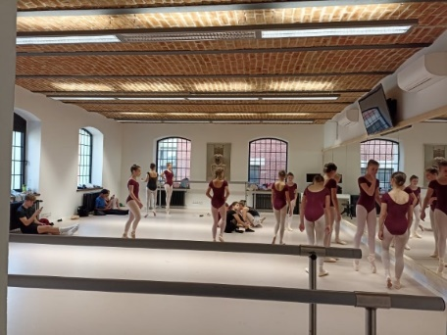
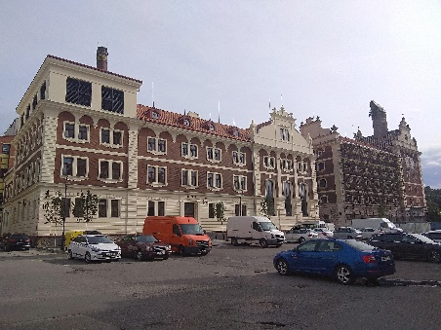
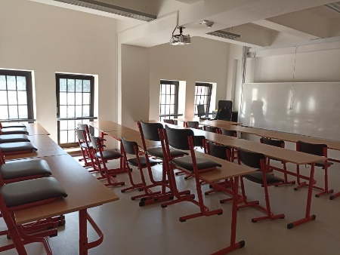
v

